Druckverlusttabelle euroval® Anschlussverrohrung
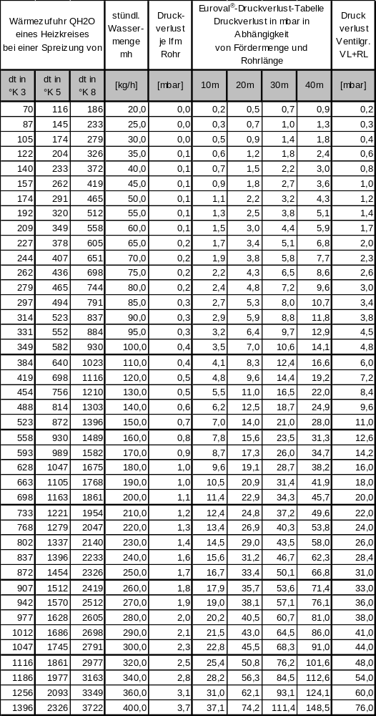

Stand 06.09.2013

Druckverlusttabelle Modul Klimaboden 20 Klimamodule + Euroval® Anschlussverrohrung
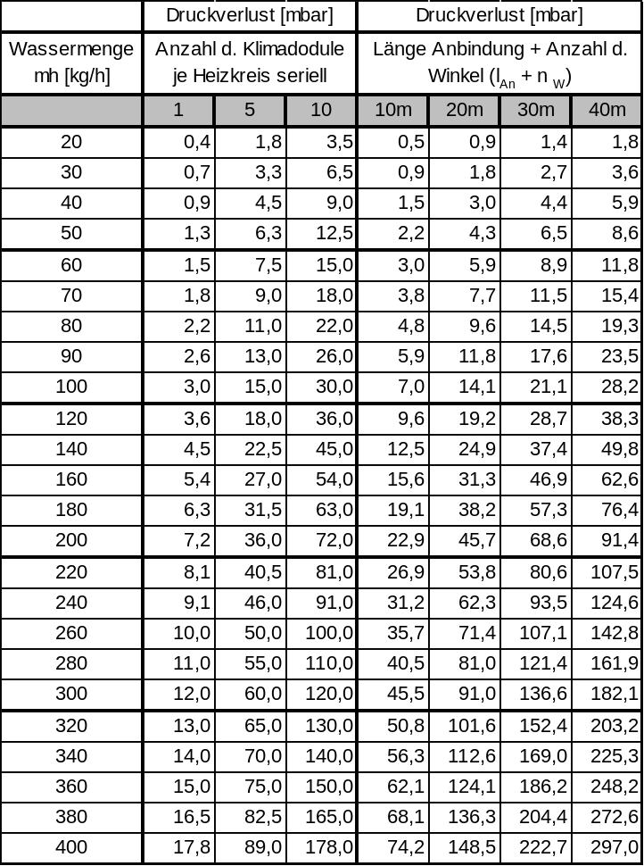

Stand 06.09.2013

